

คำสั่ง ให้นักเรียนเลือกคำตอบที่ถูกต้องที่สุดเพียงคำตอบเดียว
1. เลเยอร์คืออะไร
ก. การจัดวางรูปภาพหรือวัตถุซ้อนกันอย่างลงตัว
ข. การตกแต่งรูปภาพหรือวัตถุให้มีลักษณะใกล้เคียงกัน
ค. การจัดวางรูปภาพหรือวัตถุที่อยู่คนละหน้าให้ซ้อนกัน
ง. การจัดวางรูปภาพหรือวัตถุที่มีขนาดพอดีกับพื้นที่การทำงาน
2. ข้อใดอธิบายถึงประโยชน์ของเลเยอร์ได้ถูกต้อง
ก. รูปภาพหรือวัตถุมีความสมบูรณ์
ข. แสดงตำแหน่งของวัตถุได้ชัดเจน
ค. ช่วยทำให้รูปภาพแสดงได้เสมือนจริง
ง. แก้ไขภาพเฉพาะส่วนใดส่วนหนึ่งได้ง่ายขึ้น
3. 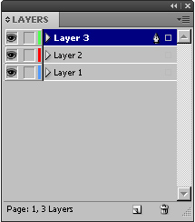 จากภาพเป็นสัญลักษณ์ที่ใช้ในการทำงานอย่างไร
ก. เป็นการสร้างเลเยอร์ใหม่
ข. เป็นการซ่อนและแสดงเลเยอร์
ค. เป็นการแทรกภาพจากเลเยอร์อื่น ๆ
ง. เป็นการแสดงการล็อกป้องกันการเคลื่อนย้ายและแก้ไขวัตถุ
4. ข้อใดอธิบายการใช้คำสั่งซีเล็กชัน ไอเท็ม ออน เลเยอร์ (Selection Item on Layer) ได้ถูกต้อง
ก. เป็นคำสั่งในการเลือกวัตถุ
ข. เป็นคำสั่งในการเลือกเลเยอร์
ค. เป็นคำสั่งที่ใช้เลือกเลเยอร์ทั้งหมด
ง. เป็นคำสั่งที่ใช้เลือกวัตถุทั้งหมดบนเลเยอร์
5. 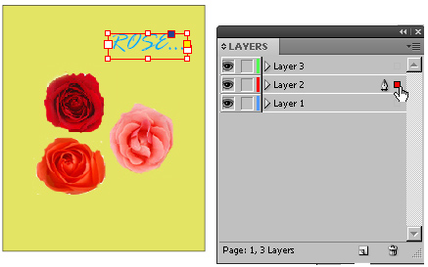 จากภาพในส่วนที่วงกลมไว้ ข้อใดอธิบายวิธีการใช้งานได้ถูกต้อง
ก. การเติมสีกับวัตถุบนเลเยอร์ ข. การปรับขนาดของเลเยอร์
ค. การวางตำแหน่งวัตถุบนเลเยอร์ ง. การแสดงตำแหน่งเลเยอร์ปัจจุบัน
6. จากภาพ เมื่อมีการใช้งานภาพที่ปรากฏนี้จะมีผลกับการทำงานของเลอเยอร์อย่างไร
ก. ไม่สามารถคัดลอกวัตถุได้
ข. ไม่สามารถเคลื่อนย้ายเลเยอร์ได้
ค. ไม่สามารถลบรูปภาพและเลเยอร์ได้
ง. ไม่สามารถเคลื่อนย้ายวัตถุในเลเยอร์ได้
7. ข้อใดอธิบายการเมิร์จเลเยอร์ (Mearge Layers) ได้ถูกต้อง
ก. การรวมเลเยอร์หลาย ๆ เลเยอร์
ข. กำหนดการลบเลเยอร์แต่ละชั้น
ค. การแยกเลเยอร์ออกเป็นชั้น ๆ
ง. การเพิ่มจำนวนเลเยอร์เป็นหลาย ๆ ชั้น
8. จากภาพ เป็นเครื่องมือที่ใช้ในการทำงานตรงกับข้อใด
ก. การลบเฉพาะเลเยอร์
ข. การลบเฉพาะวัตถุในเลเยอร์
ค. การเก็บวัตถุและเลเยอร์ไว้ชั่วคราว
ง. การลบเลเยอร์และการลบวัตถุในเลเยอร์
9. คำสั่งใดใช้ในการปลดล็อกเลเยอร์ทั้งหมด
ก. คำสั่งอันล็อก อัธเธอะ (Unlock Others)
ข. คำสั่งอันล็อก เลเยอร์ (Unlock Layer)
ค. คำสั่งอันล็อก ออล เลเยอร์ (Unlock All Layer)
ง. คำสั่งอันล็อก ออบเจคท เลเยอร์ (Unlock Object Layer)
10. ข้อใดไม่ใช่ส่วนประกอบที่ใช้ควบคุมการทำงานของเลเยอร์ในพาเนลเลเยอร์
ก. ชื่อในแต่ละเลเยอร์
ข. แสดงสีประจำเลเยอร์
ค. กำหนดการล็อกการเคลื่อนย้ายเลเยอร์
ง. กำหนดการล็อกการเคลื่อนย้ายวัตถุบนอาร์ตบอร์ด

